两江新区中医院迁建项目

推进月报

（2023年9月30日—2023年10月29日）

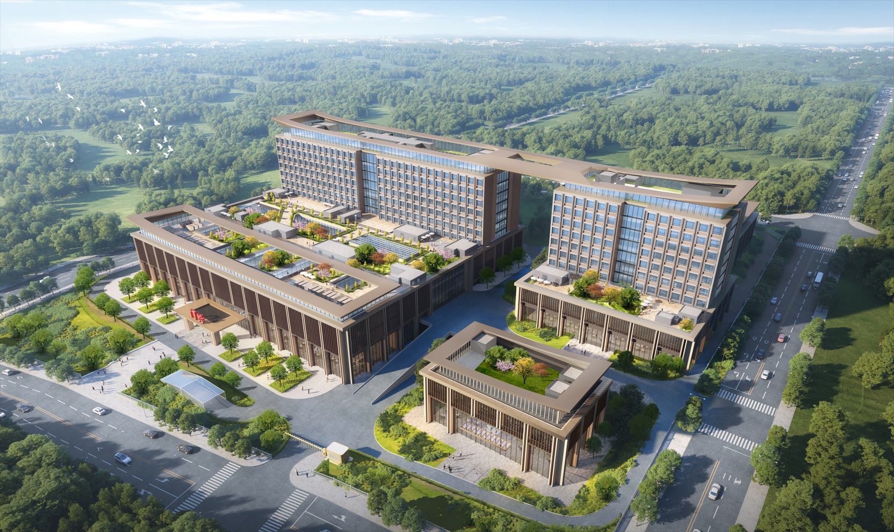

重庆渝高科技产业（集团）股份有限公司

两江新区中医院迁建项目部

2023年10月29日

# 一、工程概况

两江新区中医院迁建项目位于重庆市两江新区礼嘉组团F14-2地块，项目总占地面积56609㎡（合84.19亩，含预留用地），总建筑面积约196400㎡，其中地上建筑面积约113000㎡（包含综合楼，专科楼，感染楼，疾控中心，液氧站，门卫房等功能），地下建筑面积约83400㎡（包含车库，设备及辅助用房、污水处理站等功能），建成后住院总病床数900张。开工日期2023年8月28日，计划竣工日期2026年4月13日，总工期960日历天。

# 二、项目投资完成情况

10月实际完成产值248.71万元，截止2023年10月29日，本年度累计完成产值820万元。项目累计完成总产值820万元，占项目概算（168457.99万元）总投资0.48%。本年度累计支付金额1亿元，项目累计支付总金额1亿元（含二类费用）。

# 三、本月现场形象进度情况

（一）施工总进度控制

1．2#施工大门安全教育平台硬化完成；

2．土石方开挖外运7575m³；

3．围挡外围绿化完善、喷淋安装完善；

4．工人生活区场地硬化、排水沟砌筑、化粪池开挖并砌筑、板房搭设完成3栋；

5．工人生活区大门门禁设施完善；

6．临建办公区形象完善；

7．施工现场摄像头安装；

8．工人生活区大门安装。

（二）本月实际进度与计划进度对比

|  |  |  |  |
| --- | --- | --- | --- |
| 工作内容 | 计划进度 | 实际进度 | 滞后原因  及采取措施 |
| 土方施工 | 土方开挖15万方 | 土方开挖7575m³，施工滞后 | 2023年10月18日接两江建设局通知，为确保金海学校和渝武高速顺利推进，19日开始花沟渣场停收本项目土石方，具体开放时间待定 |
| 工人生活区施工 | 板房开始搭设 | 板房搭设完成3栋 | 未滞后 |
| 施工区域形象 | 2#施工大门展示区施工 | 完成 | 完成 |

（三）进度未完成原因：

花沟渣场长期运土出渣不畅，导致现场土方外运工期滞后；且2023年10月18日接两江建设局通知，为确保金海学校和渝武高速顺利推进，19日开始花沟渣场停收本项目土石方，具体开放时间待定。

# 四、关于项目+管理工作情况

（一）设计管理工作

1．完成1#、3#、4#楼的二级医疗流程平面核对及移交。

2．完成屏蔽防护、净化、医气、纯水、污水、物流等医疗专项管井平面提资。

3．完成ICU、门诊手术、血库等净化区域三级流程初步布置。

4．机电管井配合提资，深化管井、机房排布方案。

5．对接地震安全性评价单位，编制地震安全性评价报告。

6．梳理辐射设备清单，对接辐射预评价单位。

（二）招标工作

智慧安防管理系统工程，中标单位为重庆市迅途建设工程有限公司，中标金额为17193368元。

(三）现场管理工作

1．质量管理

（1）要求施工单位对浇筑完成的教育平台进行养护。

（2）督促施工单位做好工人生活区现场质量控制。

2．安全管理

（1）要求总包单位加强对边坡临边作业的管控，严格按设计要求分层开挖。

（2）开展月度安全检查，对现场安全隐患及安全资料进行检查并提出整改意见。

（3）开展分析、总结工作（周检），提出改进安全文明施工水平的建议。

（4）加强机械设备、消防设施的安全管理。

（5）每周进行防火防盗教育，经常检查，及时消除隐患。

（6）要求总包单位做好现场机械管理，持续更新报送渣车资料，落实渣车司机日常教育交底工作。

（7）现场扬尘、边坡开挖高度控制、CI宣传画安装、施工现场摄像头安装完善。

（8）分包单位安全帽检查验收，并督促不合格劳保用品更换。

3．项目管理

（1）安全文明施工工作的网格化、常态化管理。

# 五、本月重大事项

暂无

# 六、下月重点工作

（一）重点施工计划

1．Ⅰ、Ⅱ标段土方开挖及外运4万方；

2．东侧支护桩施工准备工作;

3．工人生活区施工；

（二）设计计划

1．基础、地下室结构建模及施工图设计；

2．完成净化区域三级流程汇报签字。

3．确定物流等专项考察调研时间及方案，并提前对接落实。

4．场地安全性评价报告初版编制。

（三）现场质量安全管理

持续加强对现场质量、安全文明施工、现场进度管理。

（四）项目管理

1．对质量、安全、进度、投资控制等的日常管理工作。

2．持续跟进花沟渣场开放运渣情况及第三渣场方案研究。

# 七、工程形象照片

|  |
| --- |
|  |
| 上月项目鸟瞰图 |
|  |
| 围挡外围绿化完善 |
|  |
| 工人生活区门禁设施完善 |
|  |
| 工人生活区板房搭设 |
|  |
| 月度安全检查 |